第1讲 动量和动量定理
学习目标 1.理解动量和冲量的概念,理解动量定理及其表达式。2.能用动量定理解释生活中的有关现象。3.会用动量定理进行相关计算,并会在流体力学中建立“柱状”模型。
1.
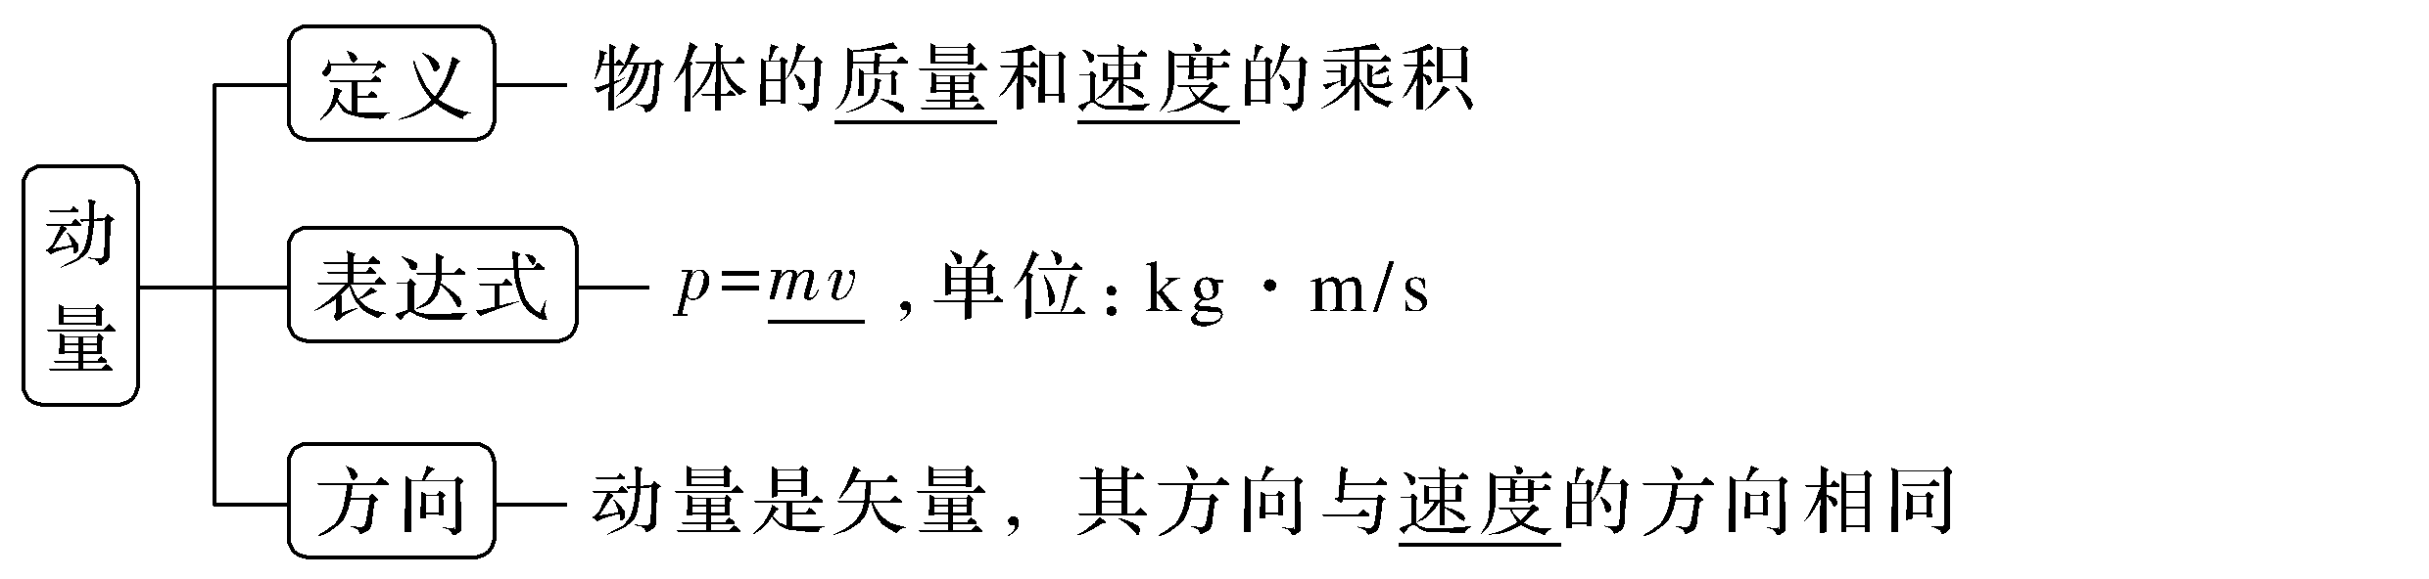
2.
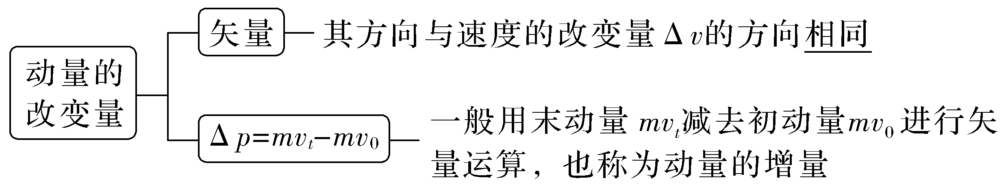
3.
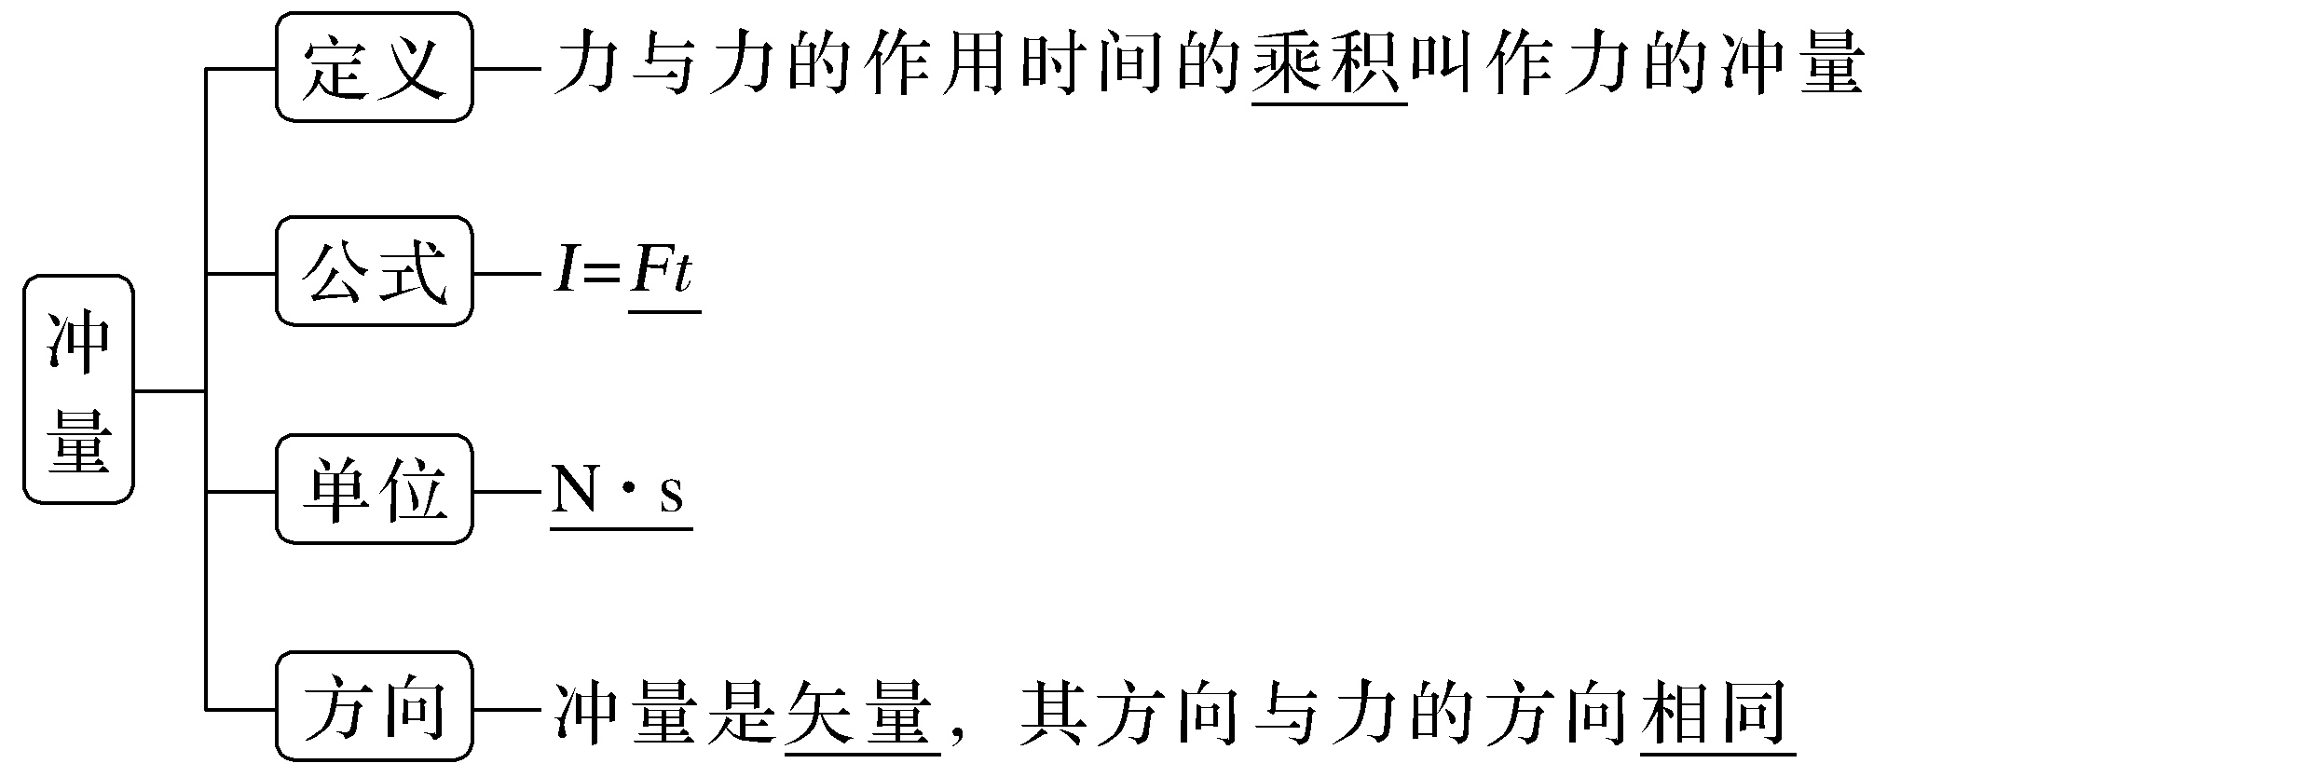
4.
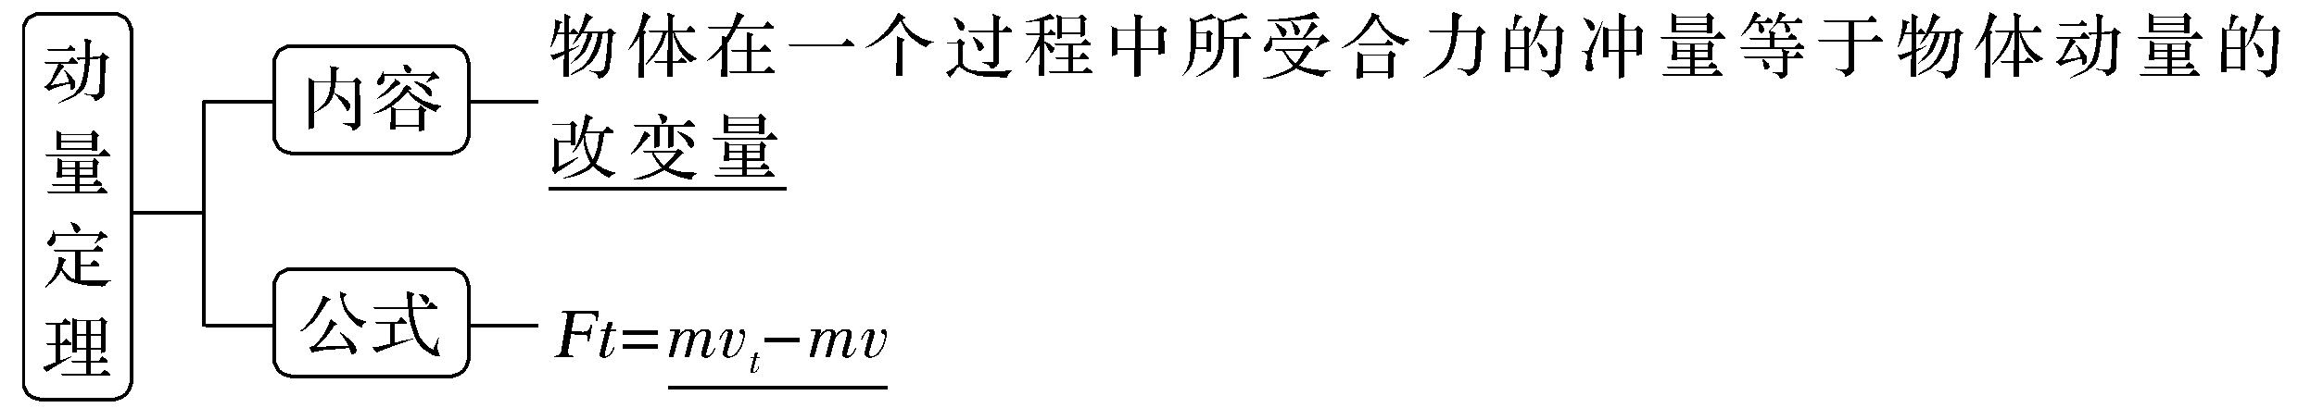
1.思考判断
(1)一个物体的运动状态变化时,它的动量一定改变。(√)
(2)物体的动能不变,其动量一定不变。(×)
(3)合力的冲量是物体动量发生变化的原因。(√)
(4)物体的动量发生改变,则合力一定对物体做了功。(×)
(5)运动员接篮球时手向后缓冲一下,是为了减小动量的变化量。(×)
2.有些船上总是悬挂着许多旧轮胎(如图甲),你知道这些旧轮胎的作用吗?现在的轿车均安装有安全气囊,在紧急情况下,如剧烈碰撞时,气囊会自动弹出(如图乙),你知道气囊的作用吗?
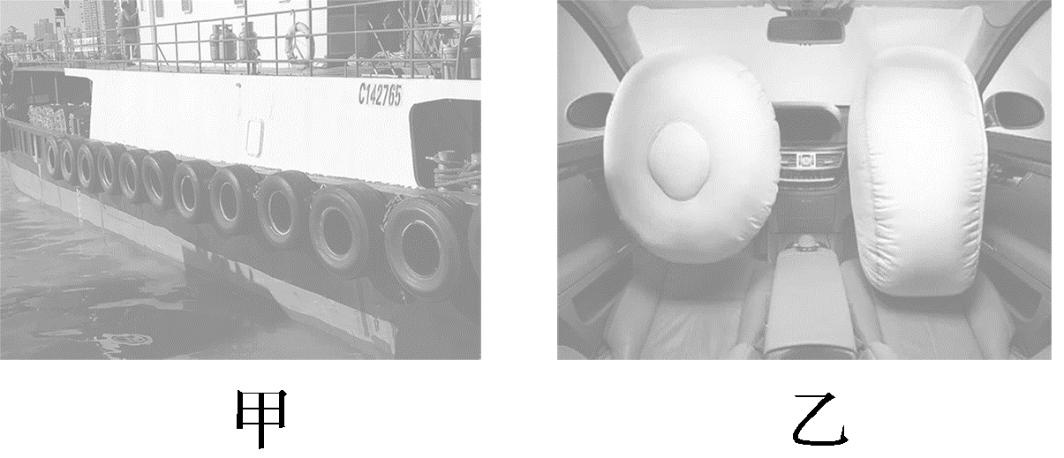
答案 旧轮胎和气囊均起到延长作用时间、减小作用力的效果,即缓冲作用。

考点一 动量和冲量
1.动能、动量、动量变化量的比较
 | 动能 | 动量 | 动量变化量
特点 | 状态量 | 状态量 | 过程量
关联  方程 | E_{k}=$\frac{p^{2}}{2m}$,E_{k}=$\frac{1}{2}$pv,p=$\sqrt{2mE_{k}}$,p=$\frac{2E_{k}}{v}$
联系 | (1)都是相对量,与参考系的选取有关,通常选取地面为参考系  (2)若物体的动能发生变化,则动量一定也发生变化,但动量发生变化时动能不一定发生变化
2.冲量的计算
(1)恒力的冲量:直接用定义式I=Ft计算。
(2)变力的冲量
①平均值法:方向不变的变力的冲量,若力的大小随时间均匀变化,即力为时间的一次函数,则力F在某段时间t内的冲量I=$\frac{F_{1}+F_{2}}{2}$t,其中F₁、F₂为该段时间内初、末两时刻力的大小。
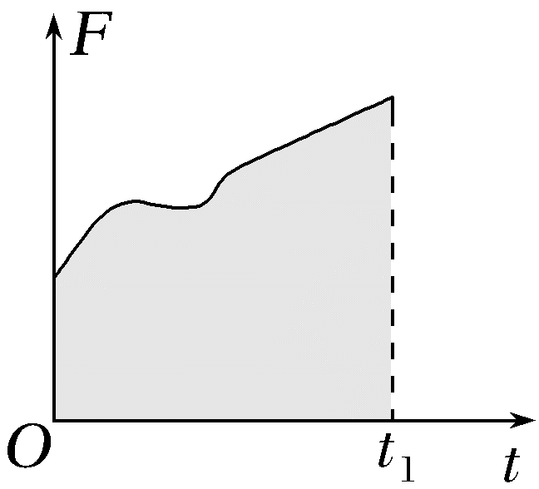
②图像法:作出F-t变化图线,图线与t轴所围的面积即为变力的冲量,如图所示。
③动量定理法:对于易确定始、末状态动量的情况,求出该力作用下物体动量的变化量,再由动量定理I=Δp求解。
角度1 对动量、冲量、动量变化量的理解和计算
例1 (2026·广东佛山高三期中)如图所示,某同学用大腿颠足球,某时刻质量为0.45 kg的足球以3 m/s的竖直向下的速度碰撞大腿,足球与腿接触0.2 s后竖直向上原速反弹,重力加速度取10 m/s²,则在足球与腿碰撞的过程中,下列说法正确的是( )
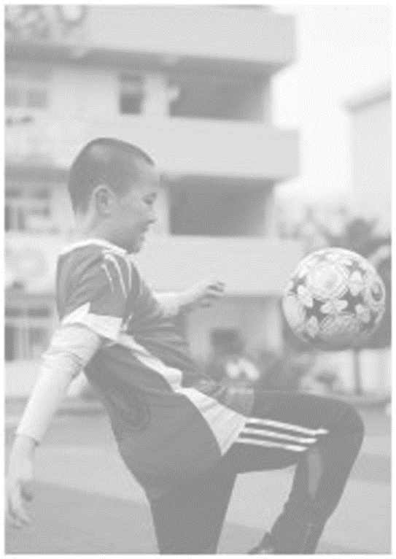
A.碰撞前后,足球动量变化量的大小为2.7 kg· m/s
B.碰撞前,足球的动量大小为13.5 kg· m/s
C.足球对大腿的冲量大小为1.35 N·s
D.大腿对足球的平均作用力大小为13.5 N
答案 A
解析 以竖直向下为正方向,碰撞前、后,足球的动量变化量为Δp=m(-v)-mv=-2mv=-2×0.45×3 kg· m/s=-2.7 kg· m/s,则碰撞前、后,足球的动量变化量的大小为2.7 kg·m/s,故A正确;碰撞前,足球的动量大小为p=mv=0.45×3 kg·m/s=1.35 kg·m/s,故B错误;以竖直向下为正方向,碰撞过程中,对足球,根据动量定理得Ft+mgt=Δp,解得F=-18 N,则大腿对足球的平均作用力大小为18 N,根据牛顿第三定律知,足球对大腿的平均作用力大小为F_{球}=18 N,则足球对大腿的冲量大小为I_{球}=F_{球}t=18×0.2 N·s=3.6 N·s,故C、D错误。
角度2 利用F-t图像求冲量
例2 如图甲所示,一质量m=0.5 kg的物块静止在光滑水平地面上,t=0时刻开始受到与水平地面成θ=30°角、大小随时间变化的拉力F作用,如图乙所示,t=2 s时撤去力F。则下列说法正确的是( )
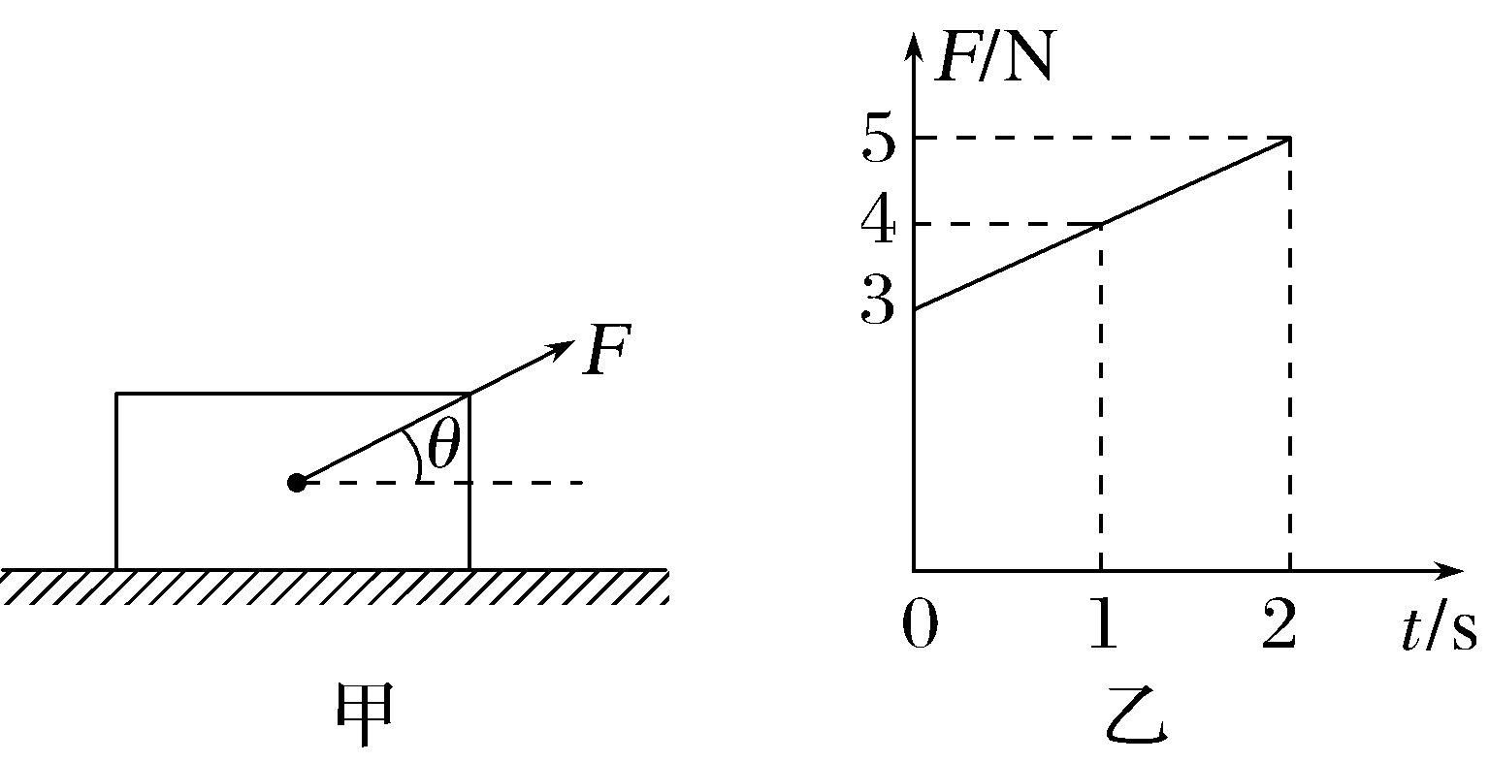
A.物块运动过程中,加速度一直增大
B.0~2 s内拉力F的冲量大小为6 N·s
C.2 s末物块的速度大小为8$\sqrt{3}$ m/s
D.0~2 s内物块的动量变化量为5$\sqrt{3}$ kg·m/s
答案 C
解析 前2 s内物块受到的拉力随时间一直增大,则物块的加速度逐渐增大,2 s末撤去力F,则物块水平方向不受力,加速度为零,并非一直增大,A错误;根据公式I=Ft,可知F-t图像与横轴围成的面积表示冲量,则0~2 s内拉力的冲量大小为I=$\frac{3+5}{2}$×2 N·s=8 N·s,B错误;0~2 s内,水平方向由动量定理有Ftcos θ=mv-0,解得v=8$\sqrt{3}$ m/s,C正确;0~2 s内物块的动量变化量等于拉力在水平方向上的冲量,即Δp=Ftcos θ=4$\sqrt{3}$ kg·m/s,D错误。

考点二 动量定理的理解和应用
对动量定理的理解
(1)Ft=p'-p是矢量式,两边不仅大小相等,而且方向相同。
(2)Ft=p'-p除表明两边大小、方向的关系外,还说明了两边的因果关系,即合力的冲量是动量变化的原因。
(3)动量定理中的冲量是合力的冲量,而不是某一个力的冲量,它可以是各力冲量的矢量和,也可以是外力在不同阶段冲量的矢量和。
(4)由Ft=p'-p,得F=$\frac{p'-p}{t}$=$\frac{Δp}{t}$,即物体所受的合力等于物体的动量变化量对时间的变化率。
角度1 用动量定理解释生活中的现象
例3 (多选)(2026·广州三校联考)船舶的设计中,通常会在船舷处悬挂轮胎,如图所示,其目的主要是在船舶与其他船舶碰撞时或船舶在岸边停靠时减小碰撞产生的冲击力,从而保护船体。下列说法正确的是( )
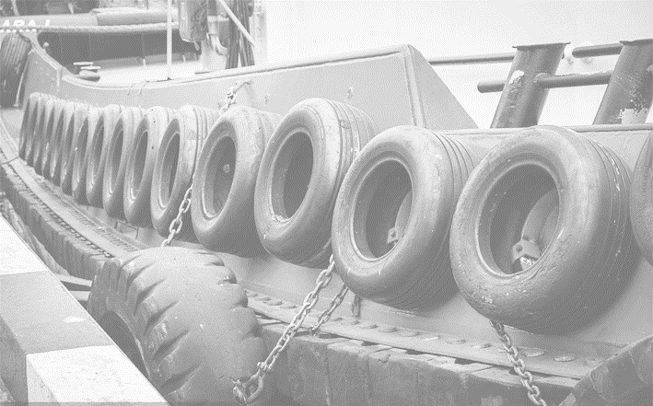
A.轮胎可以减小船舶碰撞过程中动量的变化量
B.轮胎可以减小船舶碰撞过程中受到的冲量
C.轮胎可以减小碰撞时轮船与码头之间的作用力
D.轮胎可以减小船舶碰撞过程中动量的变化率
答案 CD
解析 对船舶靠岸与码头碰撞的过程,有轮胎和无轮胎时轮船的初、末速度没有变化,轮船的动量变化量相同,故A错误;由动量定理I=p-p'=mv-mv₀知,轮胎不能减小船舶碰撞过程中受到的冲量,故B错误;轮胎可以起到缓冲作用,延长碰撞时轮船与码头的作用时间,由公式Ft=Δp可知,可以减小轮船因碰撞受到的作用力,故C正确;动量的变化率为F=$\frac{Δp}{Δt}$,由于轮胎可以延长船舶碰撞过程的作用时间,因此可以减小碰撞过程中动量的变化率,故D正确。

用动量定理解释生活中现象的方法$\left(F=\frac{Δp}{Δt}\right)$
(1)Δp一定时,F的作用时间越短,力就越大;作用时间越长,力就越小。
(2)F一定时,力的作用时间越长,Δp就越大;力的作用时间越短,Δp就越小。
角度2 动量定理的有关计算
例4 (2024·广东卷,14)汽车的安全带和安全气囊是有效保护乘客的装置。
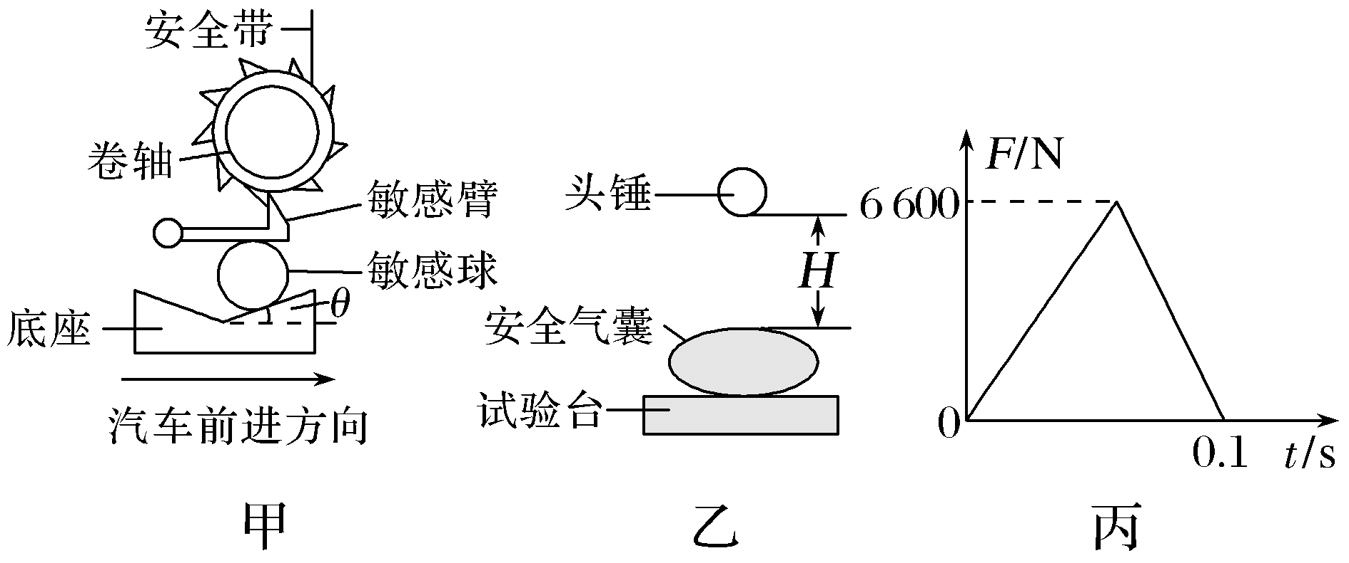
(1)安全带能通过感应车的加速度自动锁定,其原理的简化模型如图甲所示。在水平路面上刹车的过程中,敏感球由于惯性沿底座斜面上滑直到与车达到共同的加速度a,同时顶起敏感臂,使之处于水平状态,并卡住卷轴外齿轮,锁定安全带。此时敏感臂对敏感球的压力大小为F_{N},敏感球的质量为m,重力加速度为g。忽略敏感球受到的摩擦力。求斜面倾角的正切值tan θ;
(2)如图乙所示,在安全气囊的性能测试中,可视为质点的头锤从离气囊表面高度为H处做自由落体运动,与正下方的气囊发生碰撞。以头锤到气囊表面为计时起点,气囊对头锤竖直方向作用力F随时间t的变化规律,可近似用图丙所示的图像描述。已知头锤质量M=30 kg,H=3.2 m,重力加速度大小g=10 m/s²。求:
①碰撞过程中F的冲量大小和方向;
②碰撞结束后头锤上升的最大高度。
答案 (1)$\frac{ma}{mg+F_{N}}$ (2)①330 N·s 竖直向上 ②0.2 m
解析 (1)敏感球受竖直向下的重力mg、敏感臂竖直向下的压力F_{N}以及斜面的支持力F_{N1},由牛顿第二定律可知(mg+F_{N})tan θ=ma
解得tan θ=$\frac{ma}{mg+F_{N}}$。
(2)①由F-t图像可知碰撞过程中F的冲量大小
I_{F}=$\frac{1}{2}$×0.1×6 600 N·s=330 N·s
方向竖直向上。
②头锤落到气囊上时的速度v₀=$\sqrt{2gH}$=8 m/s
与气囊作用过程由动量定理得(取向上为正方向)
I_{F}-Mgt=Mv-(-Mv₀),解得v=2 m/s
则上升的最大高度h=$\frac{v^{2}}{2g}$=0.2 m。
跟踪训练
1.(2025·浙江6月选考,9)高空抛物伤人事件时有发生,成年人头部受到500 N的冲击力,就会有生命危险。设有一质量为50 g的鸡蛋从高楼坠落,以鸡蛋上、下沿接触地面的时间差作为其撞击地面的时间,上、下沿距离为5 cm,要产生500 N的冲击力,估算鸡蛋坠落的楼层为(重力加速度g=10 m/s²)( )
A.5层 B.8层
C.17层 D.27层
答案 C
解析 鸡蛋触地后匀减速至静止,位移s=5 cm=0.05 m,匀减速平均速度为$\overline{v}$=$\frac{v}{2}$,故撞击时间Δt=$\frac{s}{\overline{v}}$=$\frac{2s}{v}$,根据动量定理有(F-mg)Δt=0-(-mv),代入数据解得v≈$\sqrt{1 000}$ m/s,由自由落体公式v²=2gh,解得楼层高度h=$\frac{v^{2}}{2g}$=$\frac{1 000}{2×10}$ m=50 m,每层楼高约3 m,对应楼层数为$\frac{50}{3}$≈17层,故C正确。

考点三 应用动量定理处理流体类问题
研究  对象 | 流体类:液体流、气体流等,通常已知密度ρ
研究  对象 | 微粒类:电子流、光子流、尘埃等,通常给出单位体积内粒子数n
分析  步骤 | ①构建“柱体”模型:沿流速v的方向选取一段小柱体,其横截面积为S
分析  步骤 | ②微元  研究 | 小柱体的体积ΔV=vSΔt
分析  步骤 | ②微元  研究 | 小柱体质量m=ρΔV=ρvSΔt  小柱体粒子数N=nvSΔt
分析  步骤 | ②微元  研究 | 小柱体动量p=mv=ρv²SΔt
分析  步骤 | ③建立方程,应用动量定理FΔt=Δp研究
例5 (2025·山东济南模拟)如图所示为一架质量为m的无人机在空中悬停时的情景,其动力由四个相同的螺旋桨提供。每个螺旋桨向下吹出的气流速度大小为v(未知),单个螺旋桨的气流有效横截面积为S。已知空气密度为ρ,重力加速度为g,则维持无人机悬停所需的速度大小v等于( )
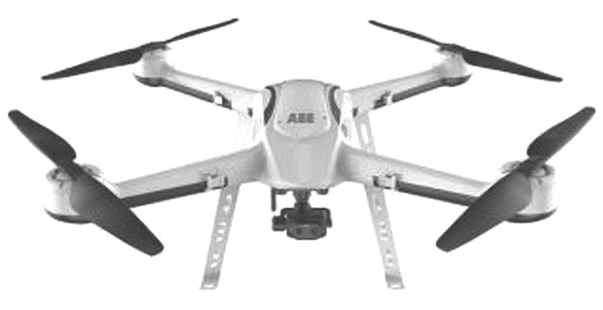
A.$\sqrt{\frac{mg}{4ρS}}$ B.$\sqrt{\frac{mg}{2ρS}}$
C.$\sqrt{\frac{mg}{ρS}}$ D.$\sqrt{\frac{2mg}{ρS}}$
答案 A
解析 无人机在空中悬停时,四个相同的螺旋桨向下推动空气获得升力,根据平衡条件有4F=mg,设Δt时间内每个螺旋桨向下吹出的空气的质量为m,则Δm=ρSvΔt,对向下推动的空气由动量定理有F'Δt=Δmv-0,由牛顿第三定律有F=F',联立解得v=$\sqrt{\frac{mg}{4ρS}}$,故A正确。
跟踪训练
2.(2026·广东佛山禅城区模拟)如图所示的悬浮床是一种基于气体流动悬浮原理设计的医疗设备,通过向床内充入高压气体,使重症烧伤患者的身体悬浮在空中,从而减少创面受压,促进创面愈合。人体下方的床板源源不断地往上喷出气体,设气体遇到人体后速度大小变为原来的十分之一,方向向下。已知人体质量为M,喷出气体的速率为v,重力加速度为g,则t时间内喷出气体的质量为( )
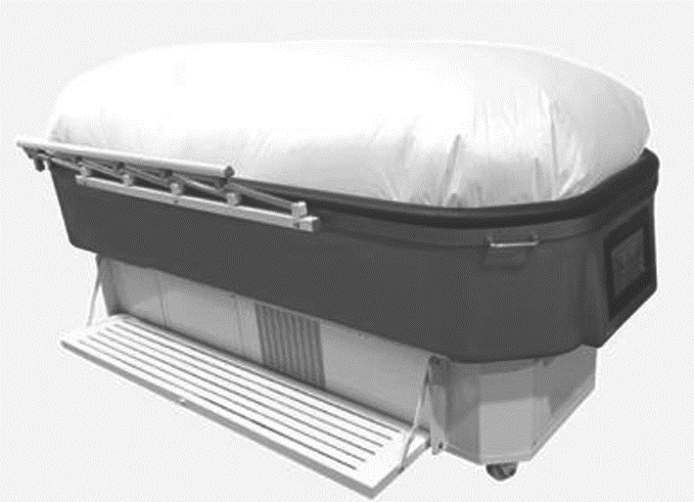
A.$\frac{11Mgt}{10v-gt}$ B.$\frac{10Mgt}{11v-gt}$
C.$\frac{11Mgt}{10v}$ D.$\frac{10Mgt}{11v}$
答案 D
解析 设极短时间Δt内喷出气体的质量为Δm,以喷出气体为研究对象,取向上为正方向,根据动量定理可得-FΔt=Δm·$\left(-\frac{1}{10}v\right)$-Δm·v,又F=Mg,联立可得Δm=$\frac{10MgΔt}{11v}$。根据$\frac{m}{t}$=$\frac{Δm}{Δt}$,可得t时间内喷出气体的质量为m=$\frac{10Mgt}{11v}$,故D正确。
A级 基础对点练
对点练1 动量和冲量
1.(2026·甘肃平凉月考)下列说法正确的是( )
A.平衡木运动员在着地时屈腿是为了减小地面对自己的冲量
B.火箭点火后离开地面向上运动,是地面对火箭的反作用力作用的结果
C.做直线运动的机器人动量变化量的方向一定和动量的方向相同
D.推铅球的过程中铅球所受合力的冲量等于铅球动量的变化量
答案 D
解析 平衡木运动员在着地时屈腿并没有减小地面对自己的冲量,而是通过增加作用时间,从而减小地面对自己的冲击力,故A错误;火箭点火后离开地面向上运动,是喷出气体对火箭的反作用力作用的结果,故B错误;做直线运动的机器人动量变化的方向与合力方向相同,不一定和动量的方向相同,故C错误;根据动量定理可知,推铅球的过程中铅球所受合力的冲量等于铅球动量的变化量,故D正确。
2.(多选)(2023·广东卷,10)某同学受电动窗帘的启发,设计了如图所示的简化模型,多个质量均为1 kg的滑块可在水平滑轨上滑动,忽略阻力。开窗帘过程中,电机对滑块1施加一个水平向右的恒力F,推动滑块1以0.40 m/s的速度与静止的滑块2碰撞,碰撞时间为0.04 s,碰撞结束后瞬间两滑块的共同速度为0.22 m/s,关于两滑块的碰撞过程,下列说法正确的有( )
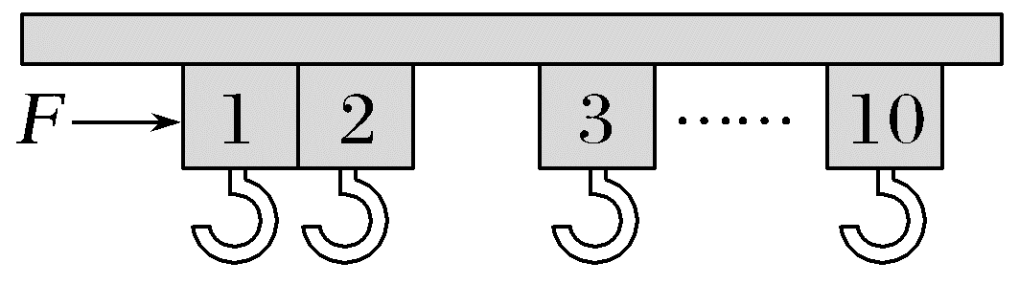
A.该过程动量守恒
B.滑块1受到合外力的冲量大小为0.18 N·s
C.滑块2受到合外力的冲量大小为0.40 N·s
D.滑块2受到滑块1的平均作用力大小为5.5 N
答案 BD
解析 取向右为正方向,滑块1和滑块2组成的系统的初动量为p₁=mv₁=1×0.40 kg·m/s=0.40 kg·m/s,碰撞后总的动量为p₂=2mv₂=2×1×0.22 kg·m/s=0.44 kg·m/s,p₁≠p₂,则滑块的碰撞过程动量不守恒,故A错误;对滑块1,取向右为正方向,则有I₁=mv₂-mv₁=1×0.22 kg·m/s-1×0.40 kg·m/s=-0.18 kg·m/s,负号表示方向水平向左,故B正确;对滑块2,取向右为正方向,则有I₂=mv₂=1×0.22 kg·m/s=0.22 kg·m/s,故C错误;对滑块2,根据F₁₂Δt=I₂,解得F₁₂=5.5 N,则滑块2受到滑块1的平均作用力大小为5.5 N,故D正确。
3.(多选)(2026·珠海高三月考)在光滑水平地面上,一质量为2 kg的物体在水平向右的拉力F作用下,由静止开始运动,拉力F随时间变化的关系图线如图所示,下列说法正确的是( )
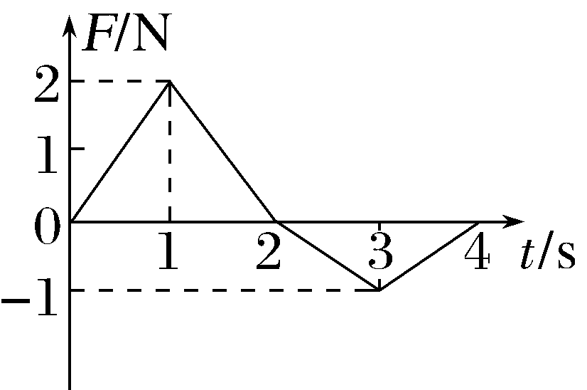
A.0~2 s内,拉力F的冲量为2 N·s
B.2~4 s内,拉力F的冲量为1 N·s
C.0~4 s内,物体的动量方向一直不变
D.t=4 s时,物体的速度大小为1.5 m/s
答案 AC
解析 拉力的冲量等于F-t图像与横轴所围的面积,在0~2 s内和2~4 s内有I₁=$\frac{2×2}{2}$ N·s=2 N·s,I₂=$\frac{2×(-1)}{2}$ N·s=-1 N·s,在0~4 s内合力的冲量为I=I₁+I₂=1 N·s,为正值,则物体的动量方向一直是正方向不变,A、C正确,B错误;根据动量定理有I=Δp=mv=1 N·s,则在t=4 s时物体的速度v=0.5 m/s,D错误。
对点练2 动量定理的理解与应用
4.(多选)(2026·宁夏石嘴山高三期末)数据表明,在电动车事故中,佩戴头盔可防止85%的头部受伤,大大减小损伤程度。头盔内部的缓冲层与头部的撞击时间延长至6 ms以上,人头部的质量约为2 kg,则下列说法正确的是( )
A.头盔减小了驾驶员头部撞击过程中的动量变化率
B.头盔减少了驾驶员头部撞击过程中撞击力的冲量
C.事故中头盔对头部的冲量与头部对头盔的冲量相等
D.若事故中头部以6 m/s的速度水平撞击缓冲层,则头部受到的撞击力最多为2 000 N
答案 AD
解析 撞击过程中初、末速度不变,则动量的变化量不变,根据I=F·Δt=Δp,解得F=$\frac{Δp}{Δt}$,可知驾驶员头部撞击过程中撞击力的冲量不变,但佩戴头盔可使头部的撞击时间延长,头盔减小了驾驶员头部撞击过程中的动量变化率,故A正确,B错误;根据牛顿第三定律可知,头盔对头部的作用力与头部对头盔的作用力等大反向,作用时间相同,根据I=F·Δt可知,事故中头盔对头部的冲量与头部对头盔的冲量大小相等,方向相反,故C错误;若事故中头部以6 m/s的速度水平撞击缓冲层,根据 F·Δt=Δp,解得F=$\frac{Δp}{Δt}$=$\frac{mv}{Δt}$=$\frac{2×6}{6×{10}^{-3}}$ N=2 000 N,则头部受到的撞击力最多为2 000 N,故D正确。
5.(多选)(2024·全国甲卷,20)蹦床运动中,体重为60 kg的运动员在t=0时刚好落到蹦床上,对蹦床作用力大小F与时间t的关系如图所示。假设运动过程中运动员身体始终保持竖直,在其不与蹦床接触时蹦床水平。忽略空气阻力,重力加速度大小取10 m/s²。下列说法正确的是( )
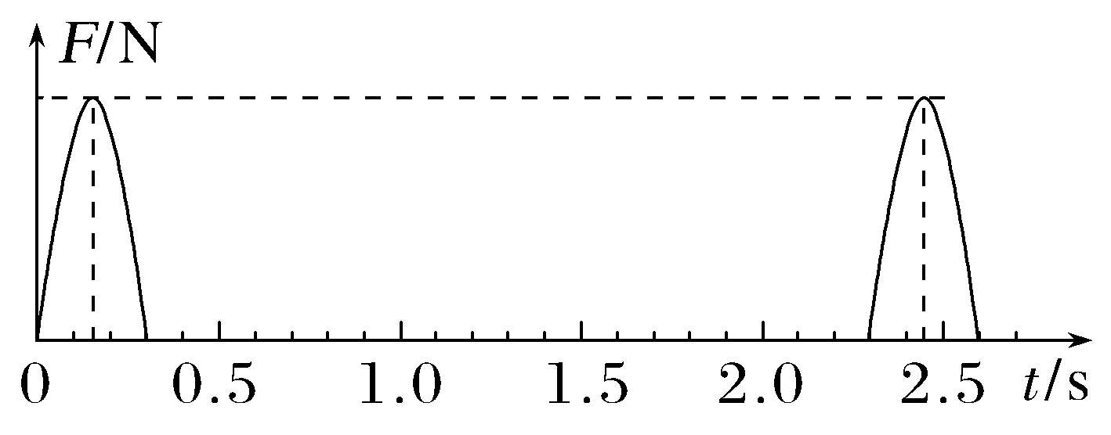
A.t=0.15 s时,运动员的重力势能最大
B.t=0.30 s时,运动员的速度大小为10 m/s
C.t=1.00 s时,运动员恰好运动到最大高度处
D.运动员每次与蹦床接触到离开过程中对蹦床的平均作用力大小为4 600 N
答案 BD
解析 根据题图分析可知,t=0.15 s时,运动员对蹦床作用力最大,则此时运动员下降至最低点,运动员的重力势能最小,A错误;t=0.30 s时,运动员离开蹦床,做竖直上抛运动,经2 s后,即t=2.30 s时再次落至蹦床上,根据竖直上抛运动的对称性可知,运动员上升时间为Δt=1 s,即t=1.30 s时,运动员运动至最大高度处,根据v₀=gΔt可知,运动员在t=0.30 s时的速度大小v₀=10 m/s,B正确,C错误;对运动员与蹦床一次相互作用过程,根据动量定理有($\overline{F}$-mg)Δt'=mv₀-(-mv₀),其中Δt'=0.3 s,代入数据解得$\overline{F}$=4 600 N,D正确。
对点练3 应用动量定理处理流体类问题
6.(2026·广东佛山期末)2025年5月14日,我国使用长征二号丁运载火箭,成功将太空计算卫星星座发射升空,卫星顺利进入预定轨道。如图所示,若该火箭总质量为M,向下喷出的气体相对火箭的速度为v,火箭上升的加速度为a,火箭受到的阻力为f,重力加速度为g,忽略该过程火箭总质量的变化。则该火箭单位时间喷出气体的质量为( )
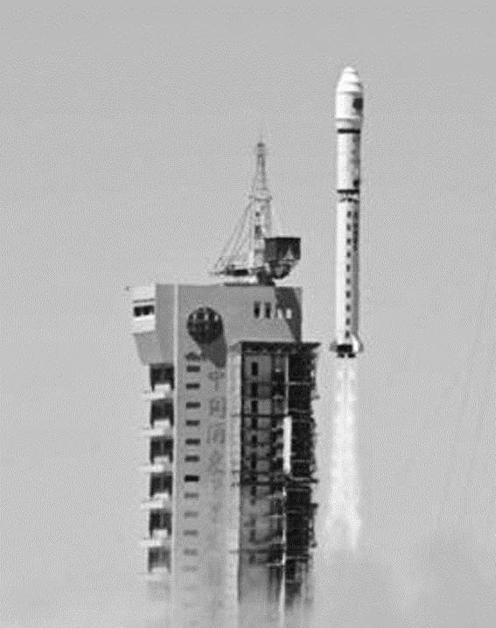
A.$\frac{Ma-f}{v}$ B.$\frac{M(a+g)+f}{v}$
C.$\frac{Ma+f}{v}$ D.$\frac{M(a+g)-f}{v}$
答案 B
解析 设该火箭单位时间喷出气体的质量为m₀,根据动量定理可得FΔt=m₀Δt·v,可得F=m₀v,以火箭为研究对象,根据牛顿第二定律可得F'-Mg-f=Ma,又F'=F,联立解得m₀=$\frac{M(a+g)+f}{v}$,故B正确。
7.(2026·广东云浮检测)老式水龙头水流快,水量大,容易四处飞溅,可加装起泡器,让流出的水和空气充分混合后减缓流速,既避免水流飞溅,又减少用水量。某水龙头打开后,水流以大小为v₀的速度垂直冲击水槽表面,约有$\frac{1}{3}$四处飞溅,溅起时垂直水槽表面的速度大小约为$\frac{1}{2}$v₀,其余$\frac{2}{3}$的水流减速为0。加装起泡器后,单位时间内流出的水量和水流冲击水槽表面的速度均变为原来的$\frac{1}{2}$,且飞溅现象可忽略,则加装起泡器后水流对水槽的冲击力约为原来的( )
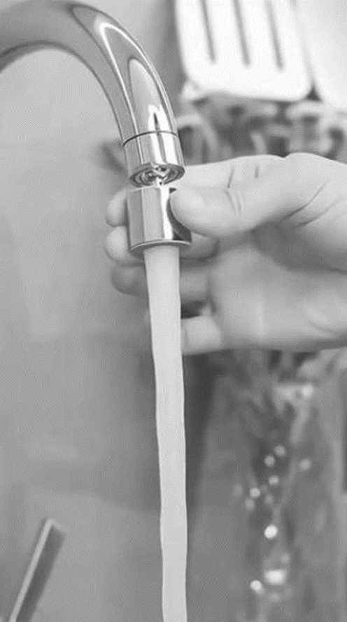
A.$\frac{1}{6}$ B.$\frac{1}{12}$
C.$\frac{3}{10}$ D.$\frac{3}{14}$
答案 D
解析 取水流的速度方向为正方向,设原来水流对水槽表面的平均冲击力大小为F,假设在一段很短的时间Δt内,喷到水槽表面上水的质量为Δm,则对质量为Δm的水,根据动量定理有-FΔt=$\frac{1}{3}$Δm$\left(-\frac{1}{2}v_{0}-v_{0}\right)$+$\frac{2}{3}$Δm(0-v₀),加装起泡器后,根据动量定理有-F'Δt=$\frac{1}{2}$Δm$\left(0-\frac{1}{2}v_{0}\right)$,联立解得$\frac{F'}{F}$=$\frac{3}{14}$,故D正确。
B级 综合提升练
8.(2026·云南大理高三阶段考)如图甲所示,质量为0.4 kg的物块在水平力F的作用下由静止释放,物块与足够高的竖直墙面间的动摩擦因数为0.4,力F随时间t变化的关系图像如图乙所示,最大静摩擦力等于滑动摩擦力,重力加速度大小g=10 m/s²,不计空气阻力。在0~8 s时间内,下列判断正确的是( )
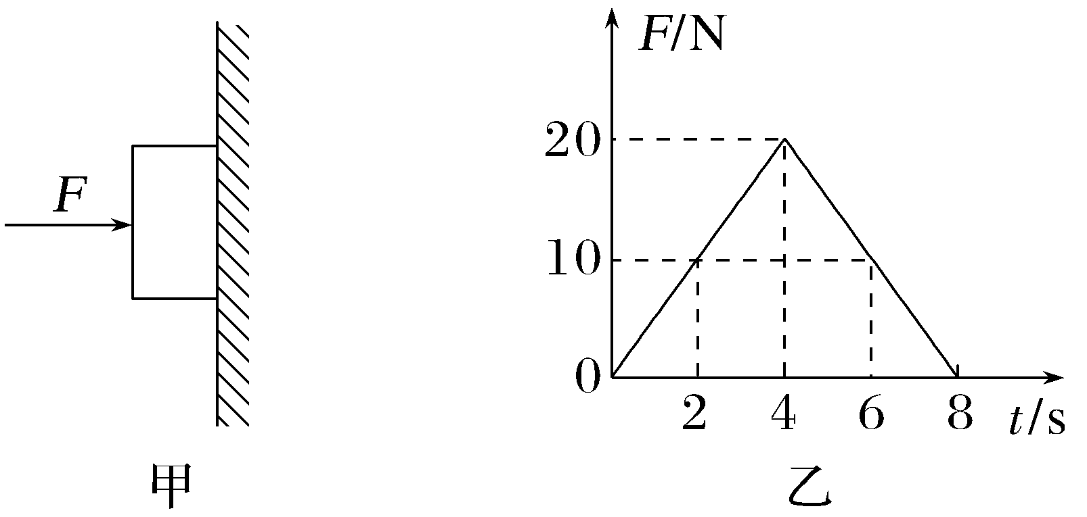
A.物块运动的最大速度为10 m/s
B.物块一直向下运动,且速度不为0
C.t=6 s时物块距离出发点最远
D.0~4 s内摩擦力的冲量大小为32 N·s
答案 A
解析 当物块受到的摩擦力与重力相等时,有mg=μF₀,解得F₀=10 N,可知0~2 s内物块向下做加速运动,2~4 s内物块向下做减速运动,4 s末物块的速度为零,4~6 s内物块静止,6~8 s内物块向下做加速运动,则t=8 s时物块离出发点最远,B、C错误;2 s末物块速度最大,0~2 s内摩擦力的冲量大小为I_{f1}=${\overline{f}}_{1}$t₁=$\frac{0+0.4×10}{2}$×2 N·s=4 N·s,由动量定理得mgt₁-I_{f1}=mv,解得v=10 m/s,A正确;0~4 s内摩擦力的冲量大小为I_{f2}=${\overline{f}}_{2}$t₂=$\frac{0+0.4×20}{2}$×4 N·s=16 N·s,D错误。
9.(多选)(2025·广东深圳模拟)处于关闭状态的三扇推拉门,质量均为20 kg。第一扇门在沿水平轨道方向的2 N推力作用下匀速运动,与第二扇门即将重合时发生碰撞,碰撞时间为0.5 s,碰后两扇门结为一体,此后两扇门滑行0.4 m后速度减为零,未与第三扇门接触。推力始终存在且保持不变,轨道对两扇门的滑动摩擦力相同。下列说法正确的是( )
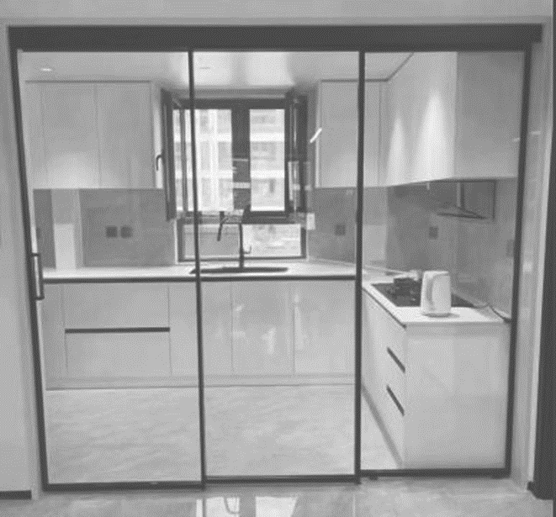
A.两扇门结为一体后的加速度为0.05 m/s²
B.两扇门结为一体瞬间共同速度为0.2 m/s
C.与第二扇门碰撞前,第一扇门速度为0.4 m/s
D.两扇门碰撞过程中产生的平均冲击力大小为10 N
答案 ABD
解析 每扇门受到的摩擦力为f=F=2 N,两扇门结为一体后的加速度大小为a=$\frac{2f-F}{2m}$=0.05 m/s² ,A正确;两扇门结为一体瞬间共同速度满足v²=2as,解得v=0.2 m/s ,B正确;取推力方向为正方向,碰撞过程中对第二扇门根据动量定理得$\overline{F}$t-ft=mv ,解得$\overline{F}$=10 N,D正确; 碰撞过程中,对第一扇门根据动量定理得(F-$\overline{F}$-f)t=mv-mv₀ ,解得v₀=0.45 m/s ,C错误。
10.(2025·北京卷,19)关于飞机的运动,研究下列问题。
(1)质量为m的飞机在水平跑道上由静止开始做加速直线运动,当位移为x时速度为v。在此过程中,飞机受到的平均阻力为f,求牵引力对飞机做的功W。
(2)飞机准备起飞,在跑道起点由静止开始做匀加速直线运动。跑道上存在这样一个位置,飞机一旦超过该位置就不能放弃起飞,否则将会冲出跑道。已知跑道的长度为L,飞机加速时加速度大小为a₁,减速时最大加速度大小为a₂。求该位置距起点的距离d。
(3)无风时,飞机以速率u水平向前匀速飞行,相当于气流以速率u相对飞机向后运动。气流掠过飞机机翼,方向改变,沿机翼向后下方运动,如图所示。请建立合理的物理模型,论证气流对机翼竖直向上的作用力大小F与u的关系满足F∝u^{α},并确定α的值。
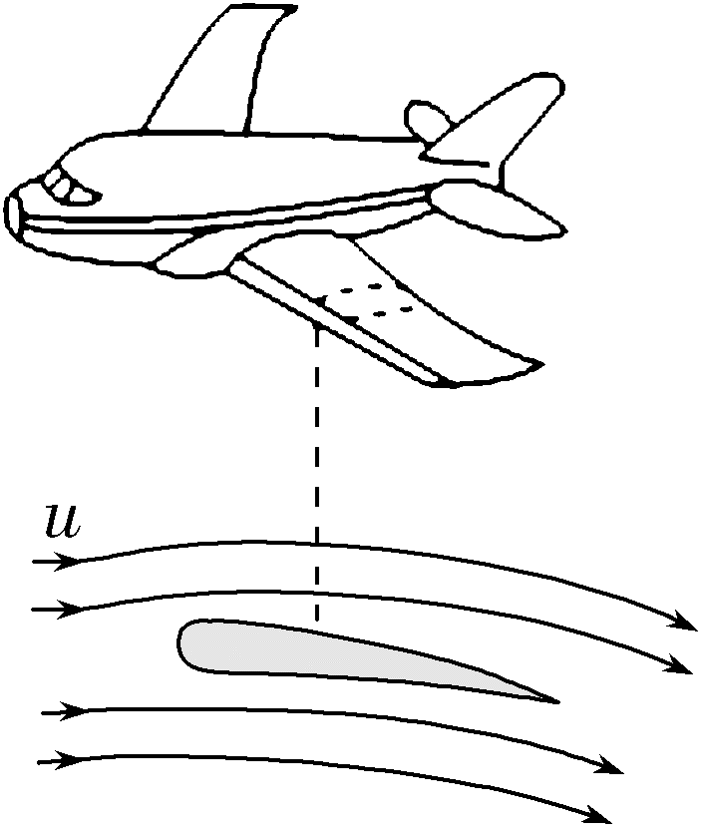
答案 (1)$\frac{1}{2}$mv²+fx (2)$\frac{a_{2}L}{a_{1}+a_{2}}$ (3)论证见解析,α=2
解析 (1)根据动能定理有W-fx=$\frac{1}{2}$mv²
可得牵引力对飞机做的功W=$\frac{1}{2}$mv²+fx。
(2)经分析,飞机从跑道起点一直加速到该位置,然后以最大加速度减速运动至速度为0,恰好运动到跑道终点。加速过程,设飞机的最大速度为v _{m},根据速度与位移关系有${v_{m}}^{2}$=2a₁d
减速过程,根据速度与位移关系有
${v_{m}}^{2}$=2a₂(L-d)
联立解得d=$\frac{a_{2}L}{a_{1}+a_{2}}$。
(3)在无风的情况下,飞机以速率u水平飞行时,相对飞机的气流速率也为u,并且气流掠过机翼改变方向,从而对机翼产生升力。
设气流的密度为ρ,横截面积为S,则Δt时间内流过机翼的气流质量为Δm=ρΔV=ρSuΔt
设与机翼相互作用后,气流的速度方向与水平面的夹角为θ,则竖直方向上由动量定理有
F'Δt=Δm·usin θ
联立并结合牛顿第三定律解得
F=F'=ρSu²sin θ,所以α=2。
11.(2026·广东广州模拟)如图(a),农民利用传统的扬谷扇车分离谷粒和杂质。其简化原理如图(b),风车叶片匀速转动,产生水平向右的稳定气流,气流速度为v₀,谷粒和杂质均在气流区域受到水平向右的风力。假设谷粒和杂质均从距离地面同一高度为h的出口静止释放,气流区域的高度为d,谷粒或杂质离开气流区域时速度的水平分量为v₀,正常谷粒的质量范围为m₁~m₂,质量高于或低于此范围视为杂质,重力加速度大小为g,不计其他阻力。
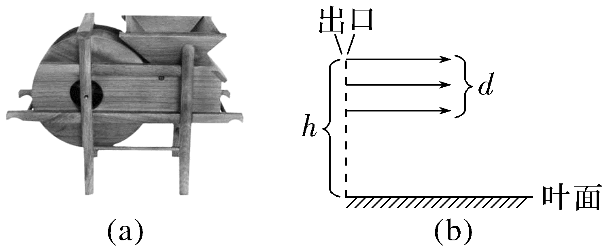
(1)求谷粒从出口落到地面所用的时间;
(2)若谷粒在气流区域受到水平向右的风力大小F=kv(k为常量,v为谷粒或杂质与气流的水平相对速度大小),求地面能够收集到正常谷粒的水平距离范围;
(3)若谷粒在气流区域受到水平向右的风力大小F'仅与谷粒下降高度y有关,且其关系式为F'=（1-$\sqrt{\frac{y}{d}}$）F₀,式中F₀为常量,求质量为m的谷粒落地时的动能。
答案 (1)$\sqrt{\frac{2h}{g}}$ (2)v₀($\sqrt{\frac{2h}{g}}$-$\frac{m_{2}}{k}$)~v₀₍$\sqrt{\frac{2h}{g}}$-$\frac{m_{1}}{k}$) (3)mgh+$\frac{{F_{0}}^{2}d}{4mg}$
解析 (1)谷粒在竖直方向始终做自由落体运动
h=$\frac{1}{2}$gt²
解得t=$\sqrt{\frac{2h}{g}}$。
(2)设谷粒质量为m',气流区域,谷粒在水平方向做变加速直线运动,根据动量定理
∑k(v₀-v_{x})·Δt=m'v₀
设谷粒在气流区域运动的时间为t₁,竖直方向有
d=$\frac{1}{2}$g${t_{1}}^{2}$
水平位移x₁=∑v_{x}·Δt
离开气流区域后水平方向做匀速运动,水平位移x₂=v₀(t-t₁)
水平总位移x=x₁+x₂
将谷粒的质量代入,可得水平距离范围为
v₀（$\sqrt{\frac{2h}{g}}$-$\frac{m_{2}}{k}$）~v₀($\sqrt{\frac{2h}{g}}$-$\frac{m_{1}}{k}$)。
(3)水平风力大小F'=(1-$\sqrt{\frac{y}{d}}$)F₀
又下落高度y=$\frac{1}{2}$gt²
解得F'=(1-$\sqrt{\frac{g}{2d}}$t)F₀
谷粒在气流区域所受风力大小随时间均匀减小,则F'=$\frac{1}{2}$F₀
若谷粒落地时的分速度分别为v_{x}、v_{y},经过气流区域时,水平方向根据动量定理有
$\overline{F}$'t₁=mv_{x}
竖直方向有${v_{y}}^{2}$=2gh
落地时的动能为E_{k}=$\frac{1}{2}$m(${v_{x}}^{2}$+${v_{y}}^{2}$)
联立解得E_{k}=mgh+$\frac{{F_{0}}^{2}d}{4mg}$。

